  PRÁCTICA | Descripción  Podemos ver la realización esta práctica del git desde el IntelliJ  Daniel Santiago Rodriguez Sierra

PRÁCTICA GIT

Contenido
PRÁCTICA GIT 2
R01. Creación del repositorio 3
R03. Hello World 4
R04. Modificamos la calculadora 4
Ro5. Diferencias 5
Ro6. Nuevo fichero 6
Ro7. Renombramos el fichero 7
Ro8. Borramos un fichero 8
Ro9. ¡Recuperamos el fichero perdido! 8
R10. Ordenación 9
R11. Buscador 10
R12. Comparamos y fusionamos ramas 11
R13. Borramos las ramas sobrantes 15
R14. Subimos los cambios a Bitbucket 15
R15. Resolvemos problemas 17
R16. ¿Quién ha hecho que? 18

R01. Creación del repositorio

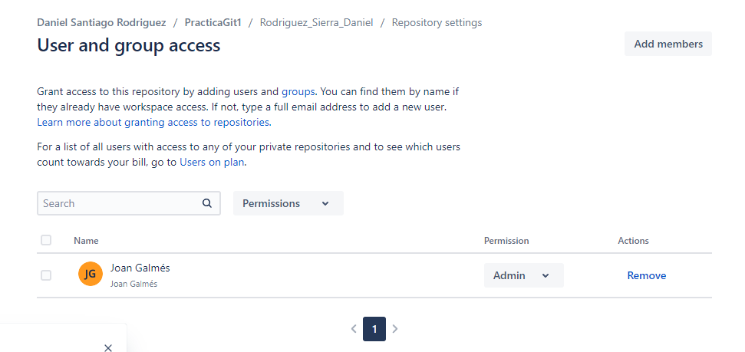

R02. Clonación del repositorio

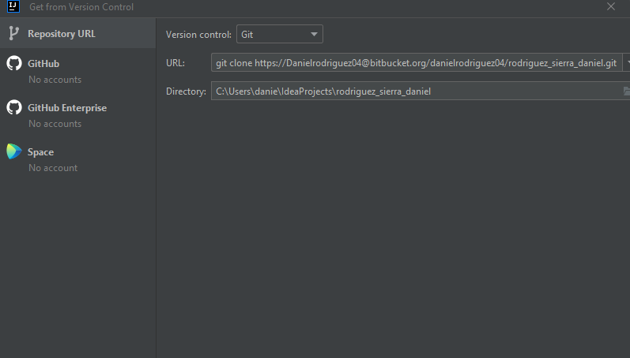
Git clone

R03. Hello World
crear archivo java
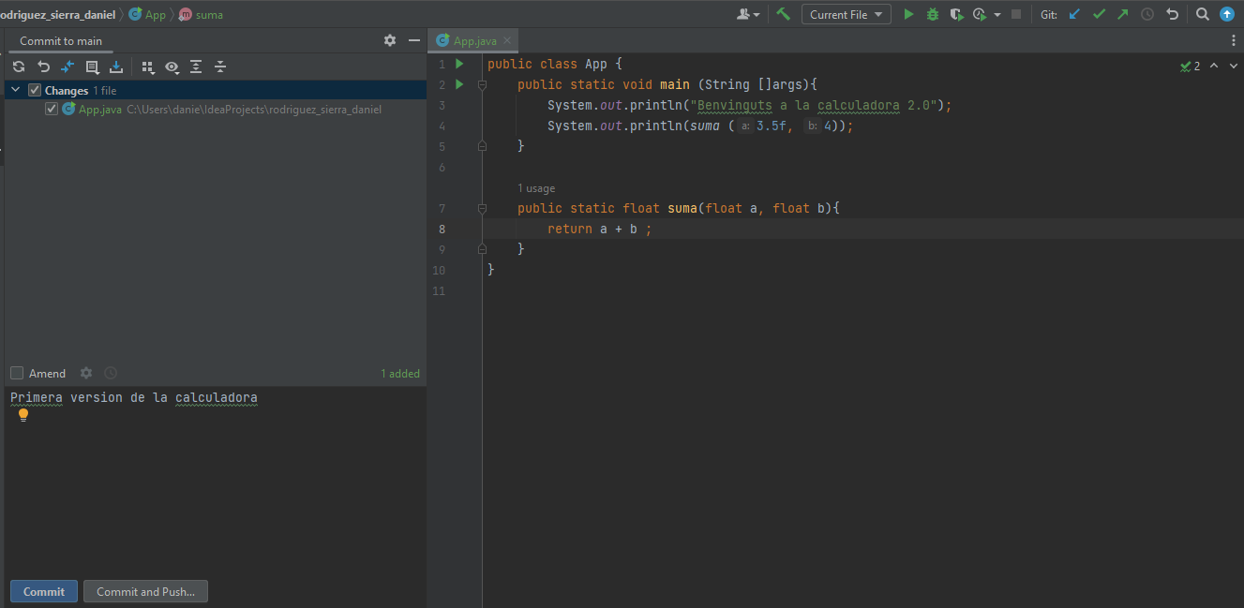
git add y git commit y para ver los commits un git log
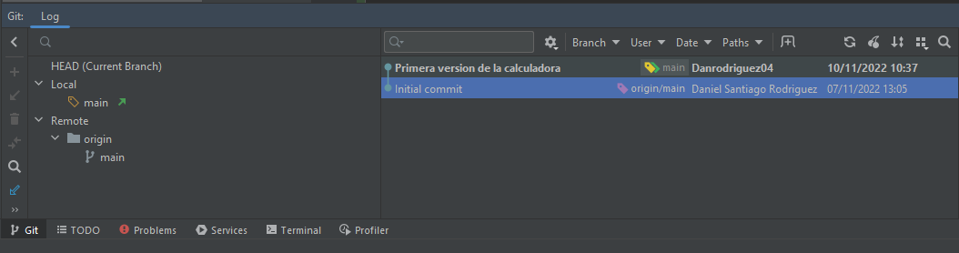

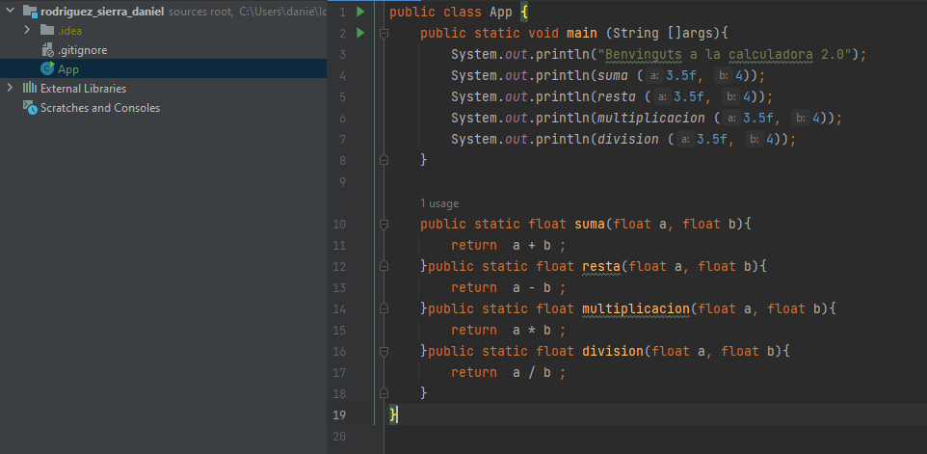
R04. Modificamos la calculadora

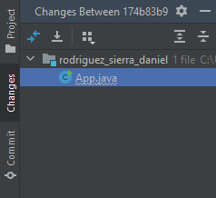

Ro5. Diferencias
Git diff “versión del commit”
Las diferencias de los dos códigos son las que podemos ver que están resaltadas en verde
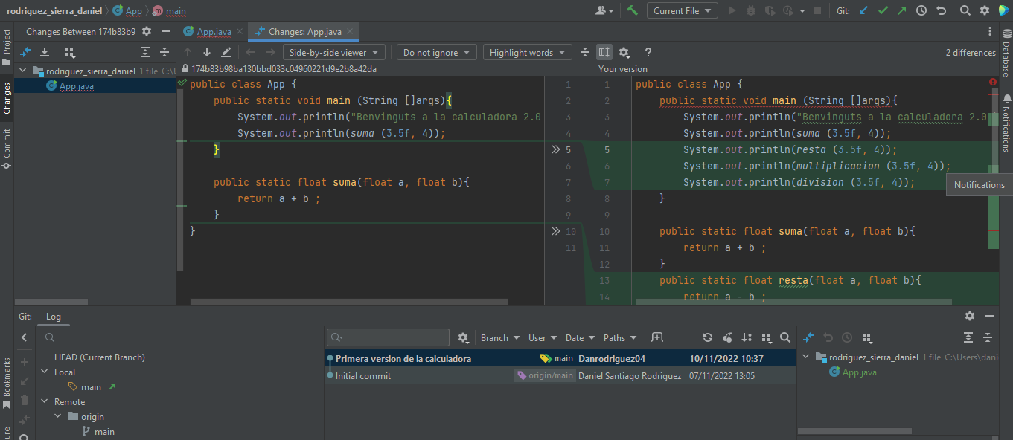

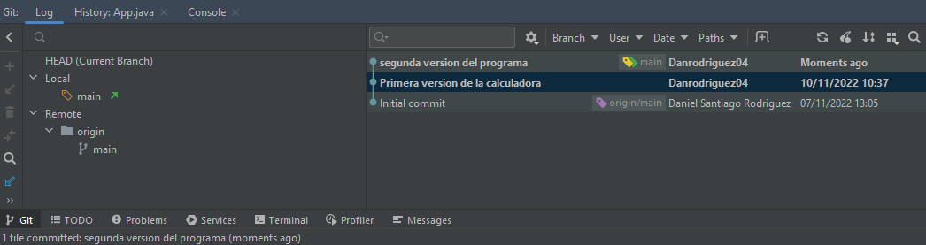

Ro6. Nuevo fichero

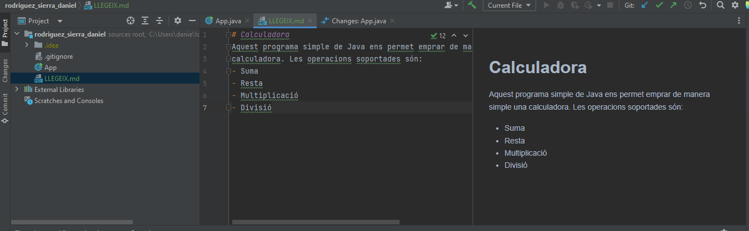
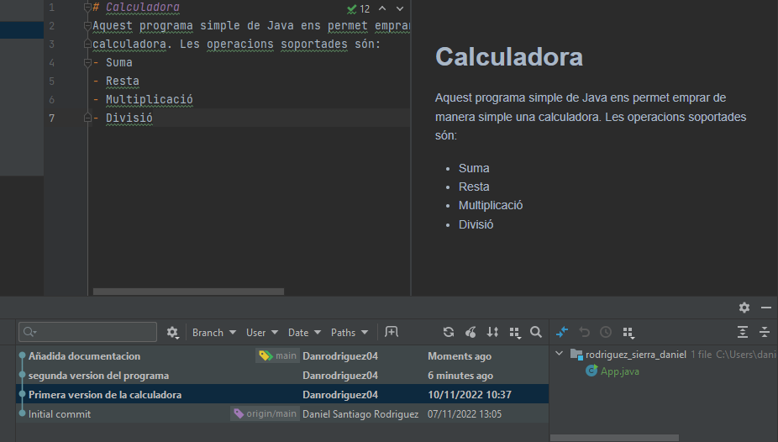

Ro7. Renombramos el fichero

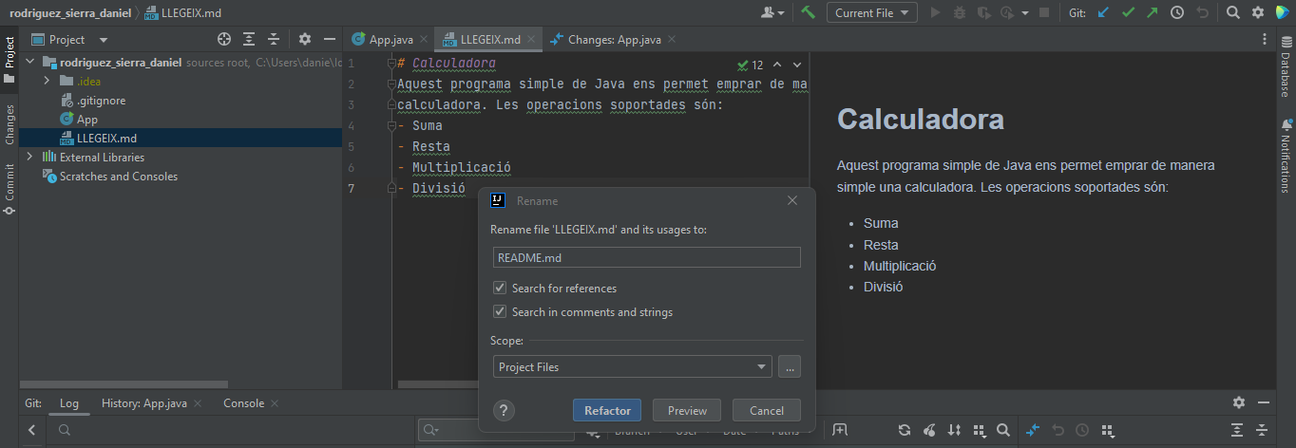

-Al hacer el commit IntelliJ muestra los cambios de los archivos que se subirán
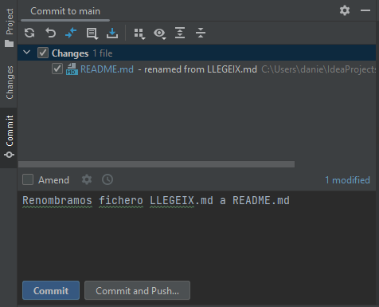

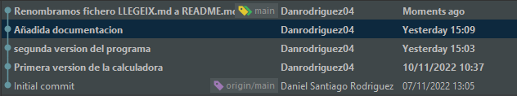

Ro8. Borramos un fichero

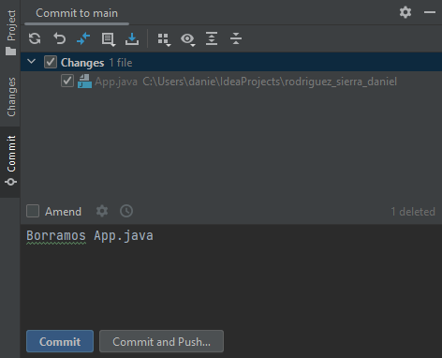

Ro9. ¡Recuperamos el fichero perdido!
Utilizamos un Git reset hard
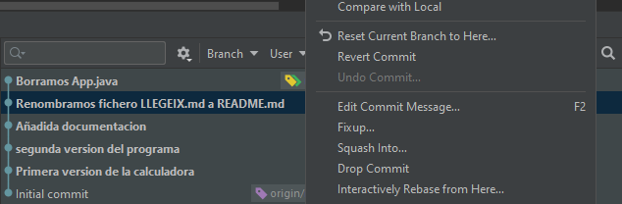
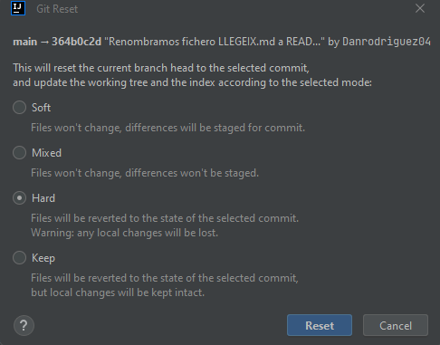

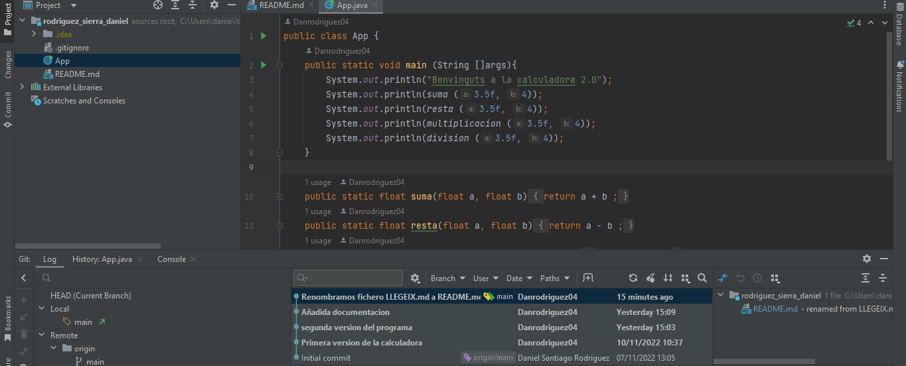

R10. Ordenación
Git Branch “y el nombre de la rama ” y git checkout para cambiar de rama
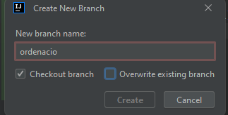

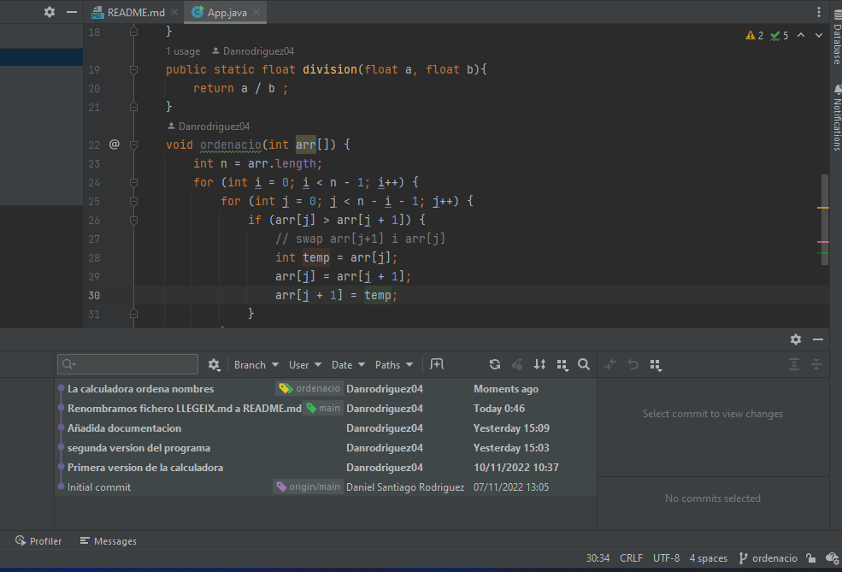

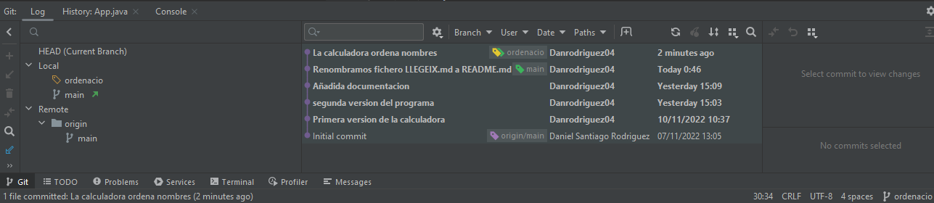

R11. Buscador
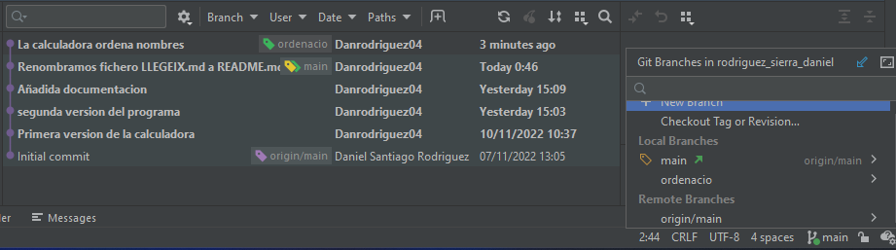

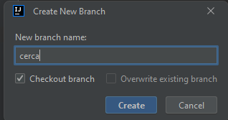

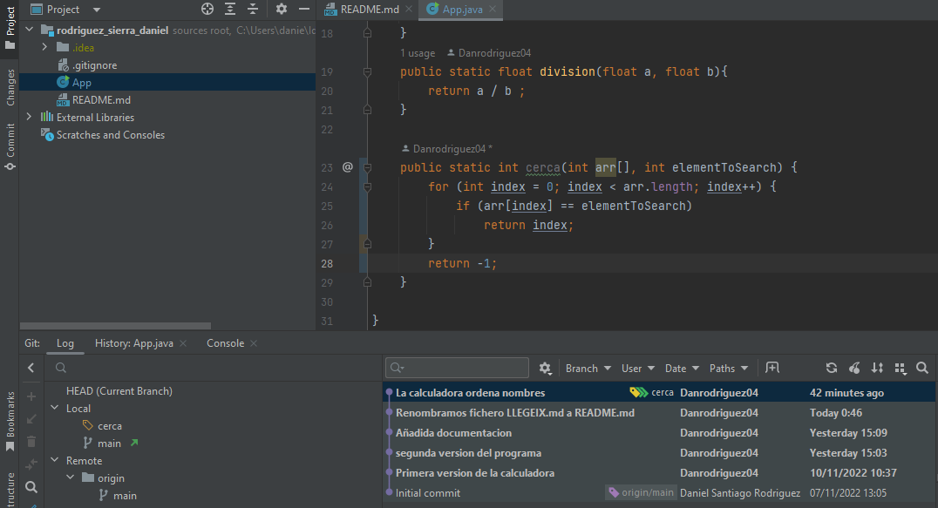

R12. Comparamos y fusionamos ramas

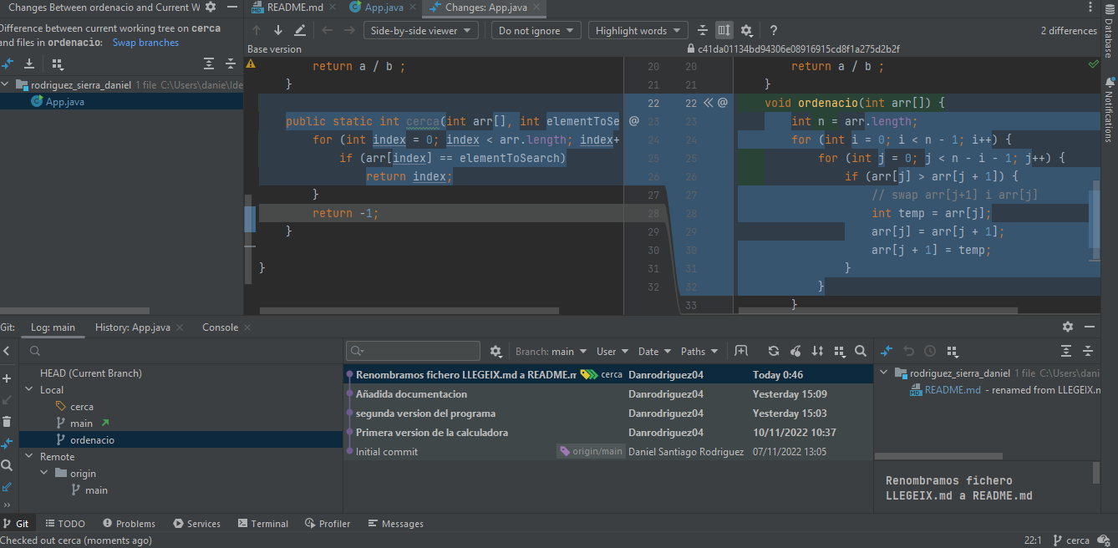
Compara el contenido de las tres ramas creadas

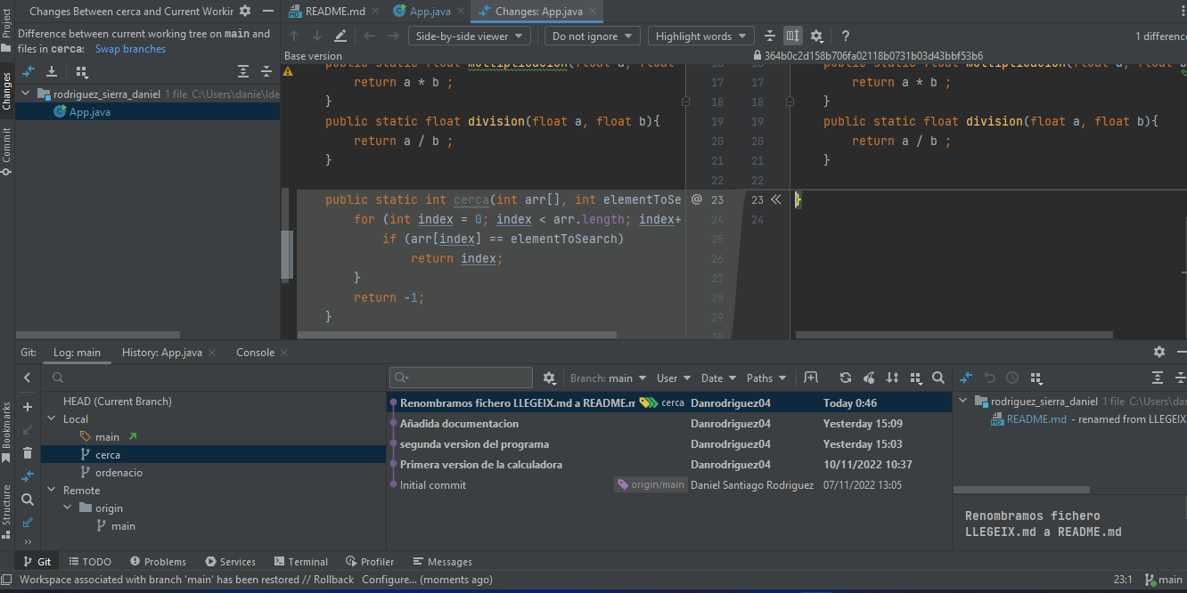
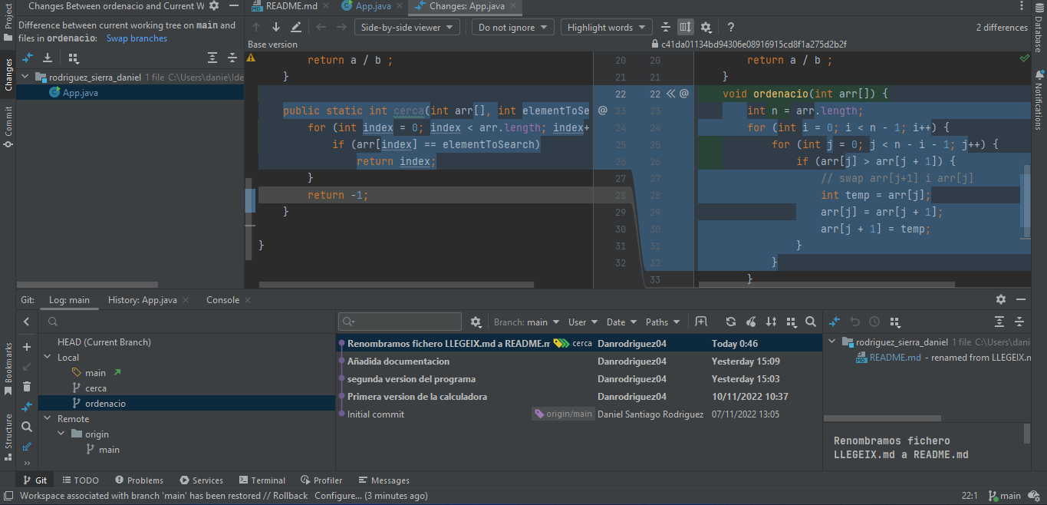
-Ordenación
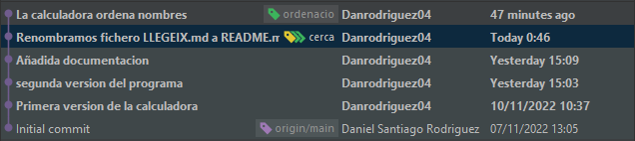

-Cerca – main
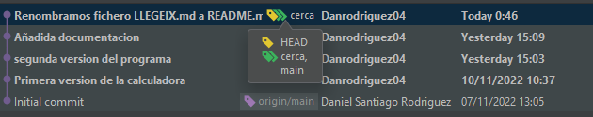
Si se podría fusionar el contenido de cerca y ordenacio dentro de main y el contenido que hay en ordenacio y cerca quedaran en main, para hacerlo se hará un git merge
Git merge
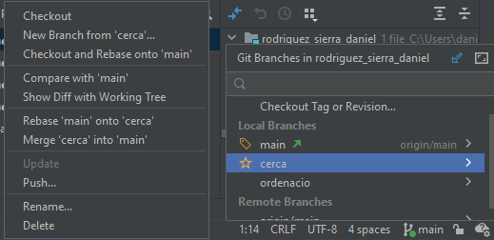
Al fusionar cerca y main he podido ver que como no se ha hecho ningún commit en cerca para que se guardara su versión, ha tenido el mismo contenido que main
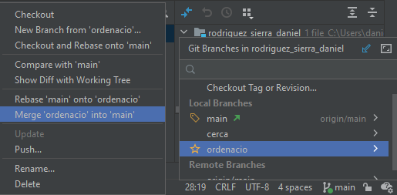
Al fusionar ordenacio y main ya se han podido ver los cambios que se han hecho, ya que ha tenido una versión de su rama
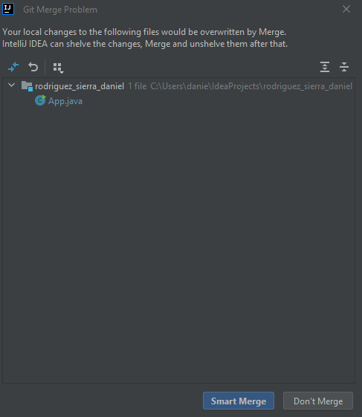
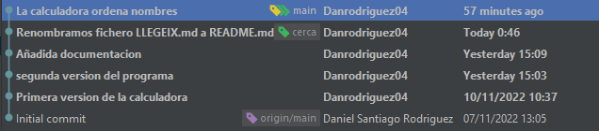
(Fusión de contenido de las ramas)
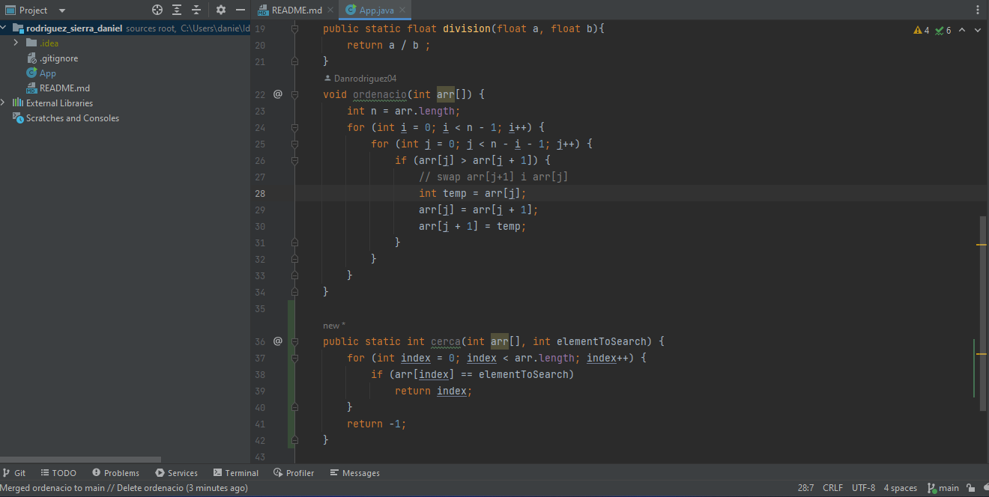

R13. Borramos las ramas sobrantes
Git Branch -d “y el nombre de la rama que queremos borrar”
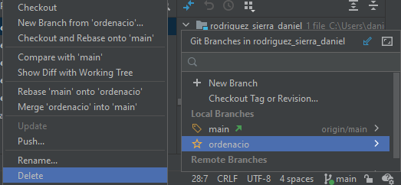
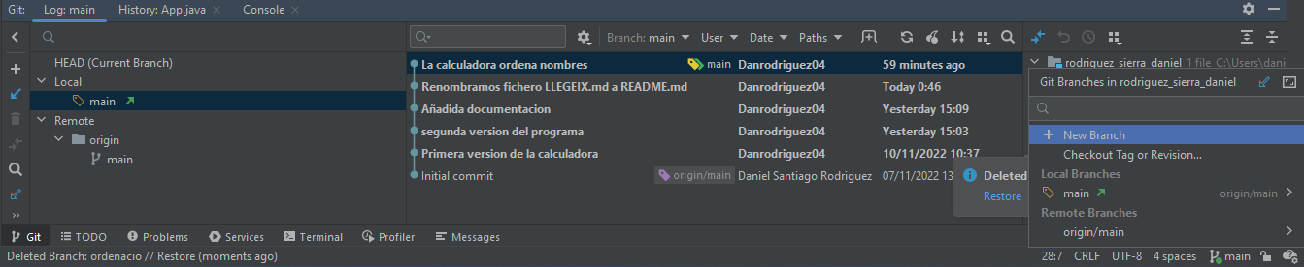

R14. Subimos los cambios a Bitbucket
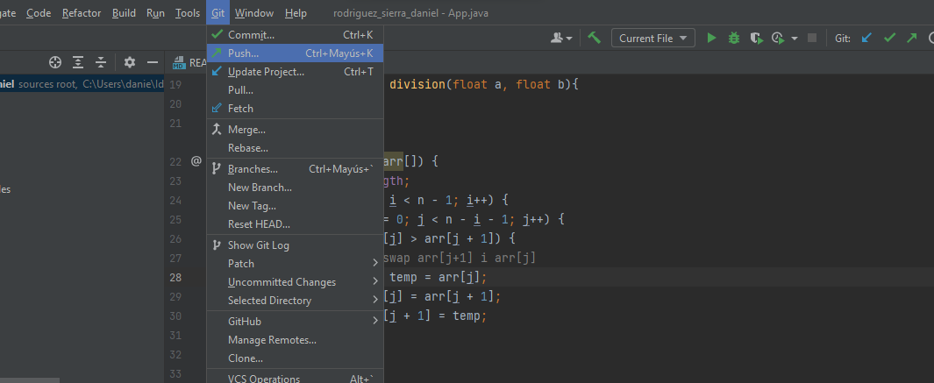
git add, git commit y git push

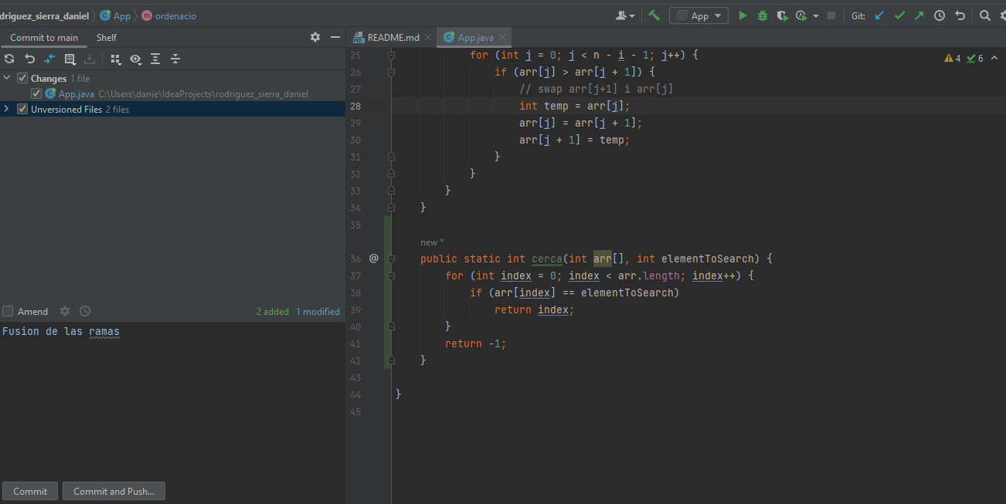

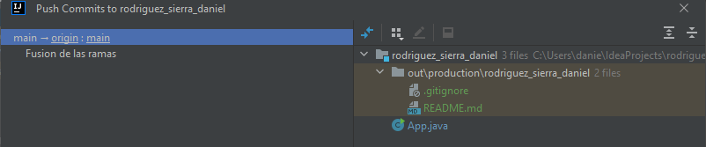
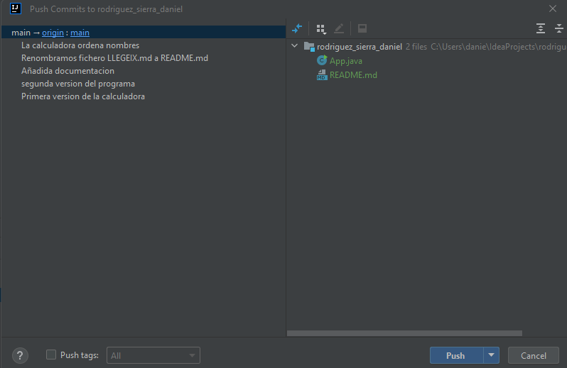

R15. Resolvemos problemas
Git pull

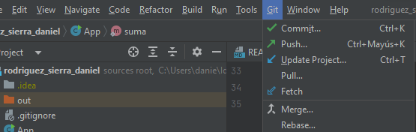

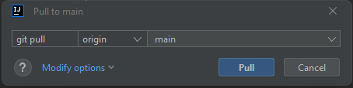

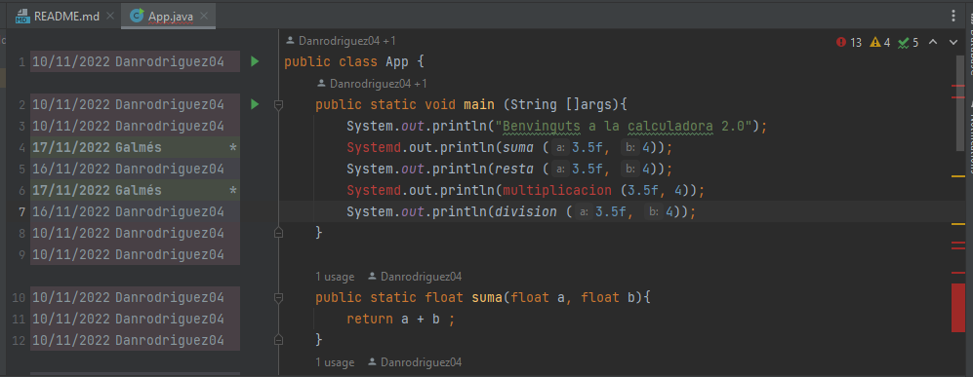
(Cambios hechos por el profesor )
Git diff con la anterior versión antes de ser modificada
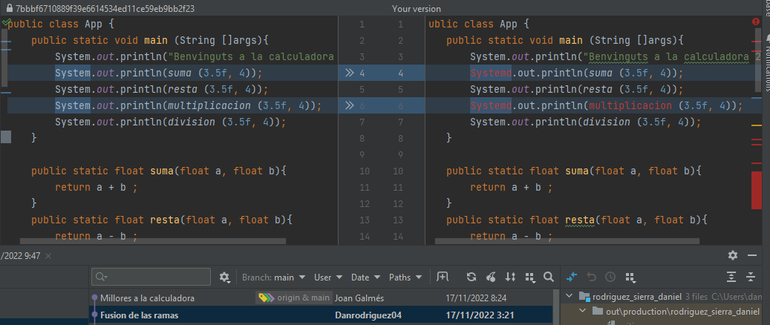

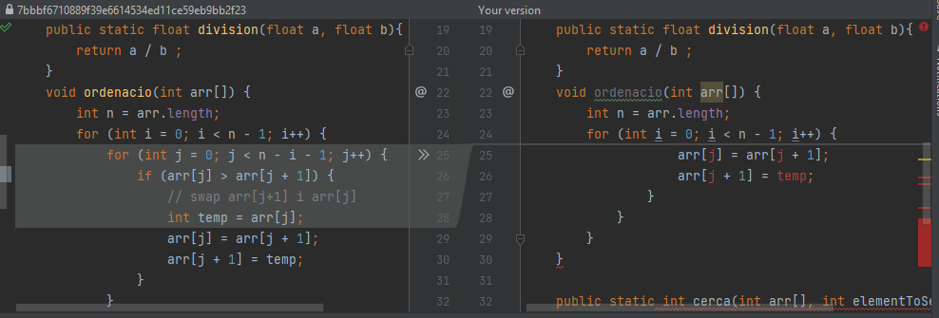

Para corregir el código debo volver a crear las variables que se han eliminado

R16. ¿Quién ha hecho que?

El código no compila debido a que se han eliminado algunas variables que necesitan ser declaradas para que el programa pueda compilar el código

